**МИНОБРНАУКИ РОССИИ**

**Санкт-Петербургский государственный**

**электротехнический университет**

**«ЛЭТИ» им. В.И. Ульянова (Ленина)**

**Кафедра КСУ**

отчет

**по идз №6**

**по дисциплине «ПРОЕКТИРОВАНИЕ**

**ОПТИМАЛЬНЫХ СИСТЕМ УПРАВЛЕНИЯ»**

Тема: Максимальное быстродействие. Колебательный объект

**Вариант 12**

|  |  |  |
| --- | --- | --- |
| Студент гр. 4491 | Пономарев Д.А. |  |
| Преподаватель | Ветчинкин А.С. |  |

Санкт-Петербург

2018

**Максимальное быстродействие. Колебательный объект**

**Исходные данные**

По каждому варианту необходимо определить набор моментов переключения знака управляющего воздействия, который необходим для перевода объекта из начального в конечное состояние а также определить момент выключения управления.

Модуль управляющего воздействия не может превосходить 1.

Кроме определения моментов переключения необходимо построить графики фазовой траектории оптимального процесса и графики фрагментов линии переключения.

Для всех вариантов уравнения объекта управления имеют следующий вид:



Исходные данные заданы в таблице 1.

Таблица 1. Исходные данные к заданию

|  |  |
| --- | --- |
| Вариант | Параметры объекта управления |
| 12 |  |

**Решение задачи**

Особенностью оптимального по быстродействию управления колебательными объектами является то, что на эти объекты не распространяется теорема об N интервалах.

Другими словами, количество переключений зависит не только от порядка дифференциальных уравнений, но и от взаимного положения заданных начального и конечного состояний объекта управления.

Подтверждение этой особенности управления колебательными объектами можно получить на основе принципа максимума.

В соответствии с этим принципом оптимальное управляющее воздействие зависит от сопряженных переменных следующим образом:

U0=sign(F(ksi1, ksi2, …))

Кроме того, известно, что в случае колебательных объектов управления сопряженные переменные, как функции времени, содержат гармонические составляющие, частоты которых равны частотам свободных колебаний объекта управления.

Следовательно, по отношению к колебательным объектам 2 порядка принцип максимума позволяет сделать следующие выводы:

- количество переключений знака управляющего воздействия может быть больше 1;

- оптимальные по быстродействию траектории состоят из нескольких фрагментов, время движения по каждому из которых не может превышать половину периода свободных колебаний объекта управления.

Задаче максимального быстродействия для приведенного выше объекта управления соответствует следующий гамильтониан

$$H=ψ_{1} *x_{2} - ψ_{2}*(2δ*x_{2} - u + x_{1}*(d^{2} + w^{2})) – 1$$

Очевидно, что оптимальное управление зависит от сопряженных переменных следующим образом

$$u_{0}=sign(-ψ_{2})$$

Система сопряженных уравнений

$$\left\{\begin{aligned}\frac{{dψ}_{1}}{dt}=-\frac{dH}{dx_{1}}=ψ_{2}(δ^{2} + w^{2}) \\ \frac{{dψ}_{2}}{dt}=-\frac{dH}{dx_{2}}=2δψ_{2} - ψ_{1}\end{aligned}\right.$$

Поскольку уравнения относительно сопряженных переменных не зависят от состояний объекта, выражение для может быть найдено из решения только системы сопряженных уравнений



$$\left[\begin{matrix}0 & d^{2} + w^{2} \\ -1 & 2δ\end{matrix}\right]\left[\begin{matrix}ψ_{1} \\ ψ_{2}\end{matrix}\right]=\left[\begin{matrix}ψ_{1}(0) \\ ψ_{2}(0)\end{matrix}\right]$$

$$\det\left(A-Is\right)=δ^{2} - 2δs + s^{2} + w^{2}=0$$

$$s=d±j*w$$

Исходя из корней характеристического полинома, очевидно, что управляющее воздействие будет иметь неограниченное количество переключений знака, но интервал постоянства знака не может превышать π/w секунд, т.е. полупериод.

Для определения оптимальных моментов переключения можно использовать графический метод построения линий переключения в фазовом пространстве.

На первом этапе построим фрагмент линии переключения первого порядка, который является траекторией движения объекта управления, приводящей его к конечному состоянию под действием постоянного управления. Эта операция может быть выполнена путем записи фазовой траектории движения объекта в обратном времени из заданного конечного состояния. Как следует из анализа корней характеристического полинома длительность этого фрагмента не может превышать π/w секунд. Фрагмент линии переключения второго порядка, который соответствует второму переключению в обратном времени (или предпоследнему переключению в прямом времени) можно построить как некоторое геометрическое место точек. Это геометрическое место точек образуется концами траекторий длительностью π/w секунд, начинающихся в обратном времени на фрагменте первого порядка. Очевидно, что для перехода от фрагмента первого порядка к фрагменту второго порядка необходимо переключить знак управления. Аналогичным образом могут построены фрагменты линии переключения следующих порядков.

Описанный выше алгоритм построения линии переключения реализован в MATLAB программе, код которой представлен ниже.

В процессе выполнения расчетов оказалось, что солвер ode23s выполняет численное решение рассматриваемых дифференциальных уравнений гораздо точнее, чем солвер ode45.

Файл main.m

|  |
| --- |
| clc; clear; close all;    % Init data and functions  N = 40;  d = 0.25; w = 0.7;  period = 2*pi/w;  halfPeriod = period/2;  x0 = [-10 -40];  x_end = [0 0];  inverseOdefunWithNegativeU = @(t, x) -[x(2); -(d^2 + w^2)*x(1)-2*d*x(2)-1];  inverseOdefunWithPositiveU = @(t, x) -[x(2); -(d^2 + w^2)*x(1)-2*d*x(2)+1];    % Строим пустой график  figure;  subplot(1, 1, 1); hold on; grid on; xlabel('x1'); ylabel('x2')  title('Фазовая траектория оптимального процесса')    % Фрагмент линий переключения первого порядка  [t, x] = ode23s(inverseOdefunWithNegativeU, [0 halfPeriod], x_end);  plot(x(:, 1), x(:,2), 'gx--')    % Фрагмент линий переключения остальных порядков  secondArr = zeros(20, 2);  thirdArr = zeros(20, 2);  for i = 1:N  firstLineTimeRange = [0 halfPeriod*i/N];  otherLineTimeRange = [0 halfPeriod];  [t, x] = ode23s(inverseOdefunWithNegativeU, firstLineTimeRange, x_end);    [t, x] = ode23s(inverseOdefunWithPositiveU, otherLineTimeRange, [x(end, 1) x(end, 2)]);  secondArr(i, 1) = x(end, 1);  secondArr(i, 2) = x(end, 2);    [t, x] = ode23s(inverseOdefunWithNegativeU, otherLineTimeRange, [x(end, 1) x(end, 2)]);  thirdArr(i, 1) = x(end, 1);  thirdArr(i, 2) = x(end, 2);  end  plot(secondArr(:, 1), secondArr(:,2), 'b--')  plot(thirdArr(:, 1), thirdArr(:,2), 'r--')    global t1 t2 t3 t_end  t1 = 0.47*halfPeriod;  t2 = t1 + halfPeriod;  t3 = t2 + halfPeriod;  t_end = t3 + 0.2*halfPeriod  [t, x] = ode23s('directOdefunWithFirstPositiveU', [0 t1], x0);  plot(x(:, 1), x(:,2), 'k')  [t, x] = ode23s('directOdefunWithFirstPositiveU', [t1 t2], [x(end, 1), x(end,2)]);  plot(x(:, 1), x(:,2), 'r')  [t, x] = ode23s('directOdefunWithFirstPositiveU', [t2 t3], [x(end, 1), x(end,2)]);  plot(x(:, 1), x(:,2), 'b')  [t, x] = ode23s('directOdefunWithFirstPositiveU', [t3 t_end], [x(end, 1), x(end,2)]);  plot(x(:, 1), x(:,2), 'g') |

Файл directOdefunWithFirstPositiveU.m

|  |
| --- |
| function dxdt = directOdefunWithFirstPositiveU(t, x)  global t1 t2 t3 t_end  d = 0.25; w = 0.7;  if t < t1  u = 1;  elseif t < t2  u = -1;  elseif t < t3  u = +1;  elseif t < t_end  u = -1;  else  u = 0;  end  dxdt = [x(2);  -(d^2 + w^2)*x(1) - 2*d*x(2) + u];  end |

Результат выполнения программы представлен на рисунке 1.

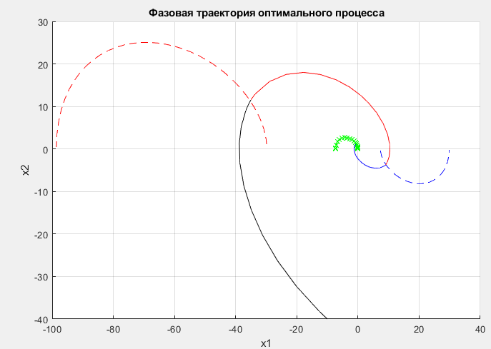

Рисунок 1 – График фазовой траектории оптимального процесса

График фазовой траектории в масштабе представлен на рисунке 2.

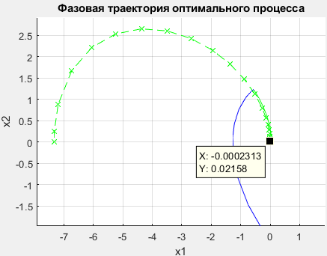

Рисунок 2 – График фазовой траектории оптимального процесса в масштабе

Графики переходных процессов x1(t), x2(t) и u(t) представлены на рисунке 3.

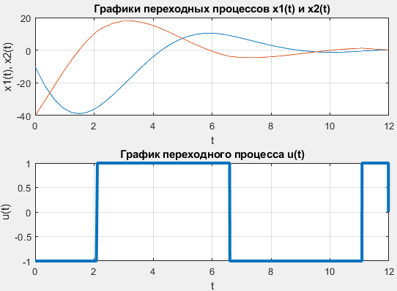

Рисунок 2 – Графики переходных процессов

Полученное значение минимального времени изображено на рисунке 4.

|  |
| --- |
| t_end =  11.9829 |

Рисунок 4 – Результат выполнения программы – минимальное время оптимального процесса

**Вывод**

Таким образом, был определен набор моментов переключения знака управляющего воздействия, который необходим для перевода объекта из начального в конечное состояние, а также определен момент выключения управления:

$$t_{1}= 2.1094 сек$$

$$t_{2}= 6.5973 сек$$

$$t_{3}= 11.0853 сек$$

$$t_{end}= 11.9829 сек$$

Для выполнения задачи потребовалось 3 переключения.